**ЭКОЛОГИЧЕСКИЙ КВН: « МЫ ЗНАТОКИ ПТИЦ!»**

**/ДЛЯ ДЕТЕЙ СТАРШЕГО ДОШКОЛЬНОГО ВОЗРАСТА/**

**Автор: воспитатель1квалификационной категории**

**ГБОУ 762 г. МОСКВЫ ВАО р-на ВЕШНЯКИ**

**Иващенко Людмила Петровна**

**2013г.**

**ЦЕЛЬ:**

* Углубить и обобщить экологические знания детей (о птицах); активизировать познавательный интерес детей к природе и ее изучению.

**ЗАДАЧИ:**

* Упорядочивать и систематизировать накопленные представления детей о птицах, соединяя конкретные экологические знания в определенные связи и зависимости;
* Развивать слуховое и зрительное восприятие, логическое мышление, память и речь детей;
* Развивать свободное общение со взрослыми и детьми;
* Воспитывать доброе, заботливое отношение к пернатым друзьям;
* Формировать желание заботиться о птицах, воспитывать любознательность, сочувствие;
* Активизировать словарь детей: КРАСНАЯ КНИГА, пернатые друзья.
* Сохранять и укреплять физическое и психическое здоровье детей;
* Приобщение к элементарным общепринятым нормам и правилам взаимоотношения со сверстниками и взрослыми

**ХОД МЕРОПРИЯТИЯ:**

Дети двух команд входят в зал под **звуки птичьего пения** и рассаживаются на заранее приготовленные места. ***см. Приложение 1***

ВЕДУЩАЯ:

Отпылала заря на востоке

И послышалось в ближних кустах

Непролазно-густых, невысоких,

Нежно-тихое пение птах...

Налетело на птиц вдохновение,

В догорающем свете зари...

Не спугни их прекрасное пение

И душою и сердцем замри!

Птицы дороги нам как часть чудесной природы нашей Родины. Их мелодичные, весёлые, звонкие песни, яркое оперение оживляют природу, вселяют в нас бодрость и радость. Без птиц природа мертва. Свою любовь к птицам мы доказали изготавливая кормушки, чтоб помочь птицам выжить зимой. А летом они отблагодарят нас за нашу заботу. Ведь птицы, охраняя наши леса, поля, сады и огороды от вредных насекомых, мышей, которые съедают около четверти урожая, обгрызают плодовые деревья в саду, помогают сохранить плоды человеческого труда.

Сегодня, ребята, мы поговорим о птицах: и выясним, как много вы о них знаете. А я вам в ходе нашего праздника буду еще много интересного рассказывать о птицах.

У нас участвуют две команды:

1- ЛЮБИТЕЛИ ПТИЦ

2- ПТИЧЬИ ДРУЗЬЯ

Представляю вам ЖЮРИ:

1…

2…

3…

ВЕДУЩАЯ:

А теперь небольшая **РАЗМИНКА**

1. Знаете ли вы, зачем грачи ходят по полю за трактором, когда он пашет землю? */Пахарь вырывает плугом из земли много червей, личинок и других насекомых. Грачи подбирают их./*
2. Знаете ли вы, зачем скворцы, галки садятся на спину коровам, овцам, лошадям? */Таскают шерсть для гнезда и выклевывают из кожи старых животных насекомых и личинок./*
3. Знаете ли вы, птенцы, какой птицы не знают своей матери? */Птенцы кукушки не знают своей матери. Кукушка подбрасывает свои яйца в чужие гнезда./*

**Первое задание для команд: ПРЕДСТАВЛЕНИЕ КОМАНД.**

*Команды представляют приготовленное заранее задание.*

*-команды сообщают название, девиз, эмблему*

*-исполняют заранее приготовленный номер (сценку).*

1КОМАНДА

**Скворец:**

Здравствуй, птичка – невеличка,

Здравствуй, добрая синичка!

**Грач:**

Здравствуй, дятел, наш приятель,

Здравствуй, голубь и снегирь!

**Дятел:**

Расскажите птицы,

Где вы побывали?

Расскажите птицы

Что вы повидали?

**Скворец:**

В жарких странах – жаркое лето.

Ни зимы, ни снега там нету.

**Грач:**

Бродят там слоны – великаны,

Целый день кричат обезьяны,

Под деревьями вьются лианы,

Там кокосы растут и бананы.

**Дятел:**

Хорошо ли жили

Вдалеке от дома?

С кем вы там дружили,

В странах незнакомых.

**Скворец:**

Мы скучали по деревне,

По звенящему ручью,

По скворечне, по деревьям,

По соседу воробью.

**Синичка:**

Вы б для нас потанцевали,

Мы вас очень, очень ждали!

**Грач:**

Чтобы было интересней,

Мы танцуем с вами вместе.

**Общий танец.**

**Синичка:**

Дети, гнезд не разоряйте,

Птичий дом не трогайте,

Яичек теплых не берегите,

Нас, друзья вы берегите!

**Ребенок:**

Мы не станем разорять

Гнезда у пернатых.

Пусть птичьи песенки звенят

На радость всем ребятам.

2 КОМАНДА

***Появляется взъерошенный воробей***

***ВОРОБЕЙ:***

Ой, спасите! Караул!

Кто в меня снежком пульнул?

Эти скверные мальчишки

Жить мешают воробьишкам.

То снежками, то рогаткой!

А ведь нам и так не сладко!

***СИНИЧКА:***

Бр- р! Какой мороз трескучий!

Где бы спрятаться получше?

Замерзаю на лету!

Может быть, согреюсь тут?

***Замечает воробья***

Чик-чирикин! Что с тобой?

Ты взъерошенный такой!

Может, кто тебя обидел?

Или ты кота увидел?

***ВОРОБЕЙ:***

Ой, соседка! Тише! Тише!

Видишь там троих мальчишек

Бессердечных, злых и грубых?

Хорошо им в теплых шубах,

В шапках, в куртках меховых!

Еле вырвался от них!

***СИНИЧКА:***

Я, сосед, с тобой согласна!

Птичья жизнь зимой ужасна!

Против нас мороз, бураны,

Да еще и хулиганы!

Нас выслеживают кошки,

И во рту с утра не крошки!

Червячков и мошек нет,

А без них какой обед?

Ой, как трудно жить на свете!

Что нам делать? Кто ответит?

***ВОРОНА:***

Ну, морозы! Ну морозы!

Нос наружу – ой-ой-ой!

Даже белые березы

В серой корке ледяной.

И голодная синица

Тихо плачет у окна:

«Негде греться и кормиться,

Ни козявки, ни зерна.

День дымит морозной далью

Ночи снежны и темны,

Замерзаю, голодаю, не дожить мне до весны!

***РЕБЕНОК:***

Покормите птиц зимой.

Пусть со всех концов

К вам слетятся, как домой,

Стайки на крыльцо.

Не богаты их корма.

Горсть зерна нужна,

Горсть одна —

И не страшна

Будет им зима.

ВЕДУЩАЯ:

Птиц возвращающихся из теплых краев, где они зимовали, называют перелетными. Они возвращаются на Родину, чтобы свить гнезда и вывести птенцов. Кто из вас может назвать перелетных птиц?

*Ответы детей.*

ВЕДУЩАЯ:

Да. Это грачи, скворцы, ласточки, кукушки, жаворонки, соловьи, журавли, аисты, стрижи, чибисы, утки, гуси.

РЕБЕНОК /*из группы не участвующей в КВНе*/:

**Возвращаются певцы**

Возвращаются певцы,

Наши старые жильцы.

От невидимых лучей

Побежал с горы ручей,

И подснежник маленький

Вырос на проталинке,

Возвращаются скворцы -

Наши старые жильцы.

Воробьи у лужицы

Шумной стайкой кружатся.

И малиновка, и дрозд

Занялись устройством гнёзд.

Носят, носят в домики

Птицы по соломинке.

*Г. Ладонщиков*

**УКРАИНСКАЯ НАРОДНАЯ ПЕСНЯ: «ПТИЧКА»**

***/исполняют дети не участвующие в КВНе/***

1. Птичка над моим окошком

Гнездышко для деток вьет, -

То соломку тащит в ножках,

То пушок в носу несет.

1. Птичка домик сделать хочет:

Солнышко взойдет, зайдет -

Целый день она хлопочет,

Но и целый день поет.

1. Ночь холодная настанет,

От реки туман пойдет,

Птичка-душенька устанет,

Спит и петь перестает.

1. Но чуть утро - птичка снова

Песню звонко заведет;

Весела, сыта, здорова

И поет себе, поет.

**Второе задание для команд: ОТГАДАЙ ЗАГАДКУ.**

*Какая команда больше даст правильных ответов, та и получит жетон /с использованием мультимедийной презентации, где на каждую загадку есть отгадка/* ***см. Приложение 2***

***ЗАГАДКИ:***

* Что, за весенняя чёрная птица

Любит за плугом ходить и кормиться?

Что, за весенняя чёрная птица

Прямо на трактор чуть не садится? *(Грач)*

* Гнездо своё он в поле вьёт,

Где тянутся растения.

Его и песни, и полёт

Вошли в стихотворения. *(Жаворонок)*

* Эта птица никогда

Не строит для себя гнезда.

Соседкам яйца оставляет

И о птенцах не вспоминает. *(Кукушка)*

* Прилетел в резной дворец

Серый в крапинку певец.

*(Скворец)*

* Прилетает к нам с теплом,

Путь, проделав длинный,

Домик лепит под окном

Из травы и глины.

*(Ласточка)*

* Кто без нот и без свирели

Лучше всех выводит трели,

Голосистей и нежней?

Кто же это?

*(Соловей)*

* Стали братья на ходули,

Ищут корму по пути.

На бегу ли, на ходу ли –

Им с ходулей не сойти.

*(Журавли)*

* Спинкою зеленовата,

Животиком желтовата,

Чёрненькая шапочка

И полоска шарфика*.*

*(Синица)*

* Чёрный жилет, красный берет,

Нос – как топор, хвост – как упор. *(Дятел)*

* Красногрудый, чернокрылый,

Любит зёрнышки клевать,

С первым снегом на рябине

Он появится опять.

*(Снегирь)*

* Озорной мальчишка

В сером армячишке

По двору шныряет,

Крохи собирает.

*(Воробей)*

* Птичка на большой сосне

Нам стрекочет: «клё-клё-клё».

Твёрдый клюв похож на крест,

Семена из шишек ест,

В оперенье – рыжий цвет.

Как зовут? Найди ответ.

*(Клёст)*

* Птица серая парила,

Крылья чёрные раскрыла,

Громко каркала она,

Только курочка умна:

Под крылом хохлатка

Спрятала цыпляток!

От кого, ребятки,

Прячутся цыплятки?

*(Ворона)*

ВЕДУЩАЯ:

* А вы знаете, что у синичек даже праздник свой есть. Он так и называется – «Синичкин день». По народному календарю бывает 14 ноября. В этот день синичка как бы встречает зимних гостей.
* Кажется, что эта птичка нарядилась в желтую блузку. Она всем интересуется, всюду сует свой любопытный клювик, ни минуты не сидит на месте.
* Эти птицы очень находчивы и изобретательны. А какие они ловкие: лазают, кувыркаются на ветках, как на турниках.

**Третье задание для команд: СЛОЖИ ФИГУРКУ ПТИЦЫ.**

*Команды выполняют задание по - очереди, каждый ребенок берет набор ТАНГРАМ и складывает фигурку птицы, в какой команде будет больше разнообразных фигурок, выигрывает и получает жетон*.

***ПРИМЕРНЫЕ СХЕМЫ ПТИЦ ИЗ ТАНГРАМА****: 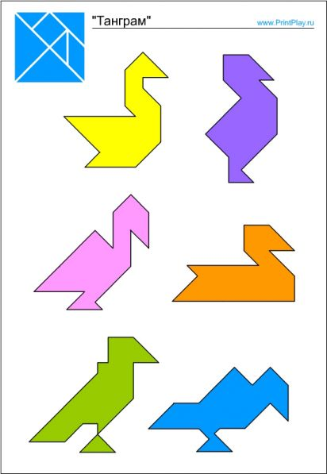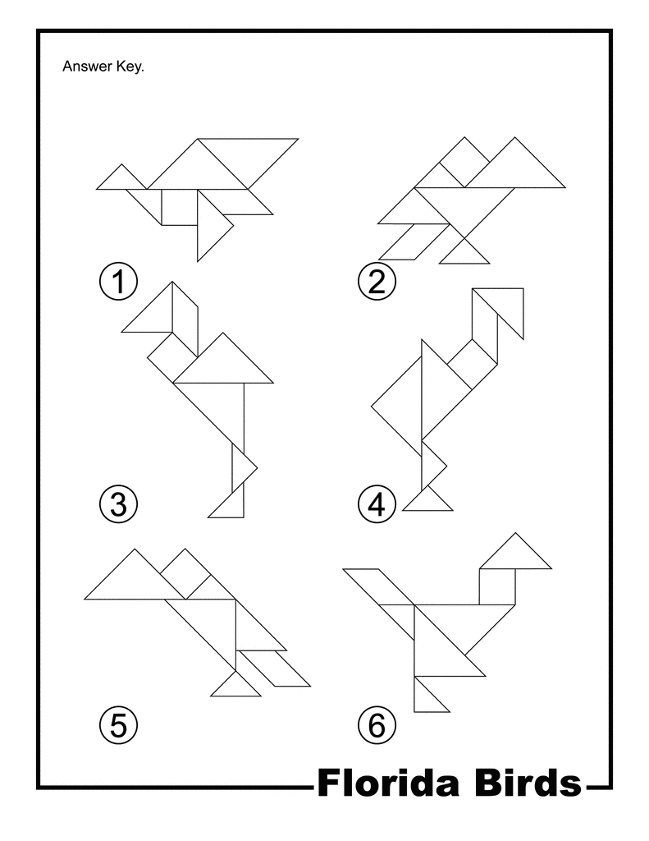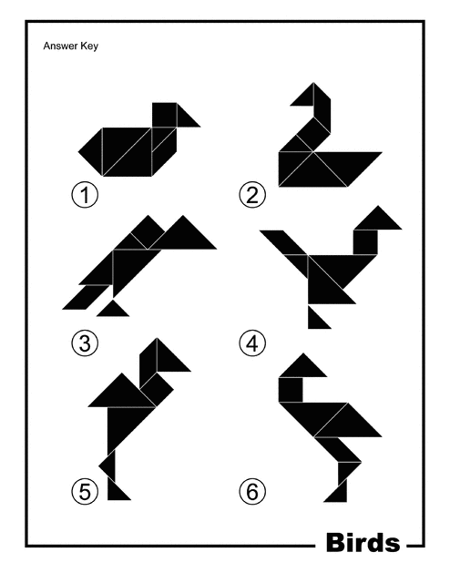*

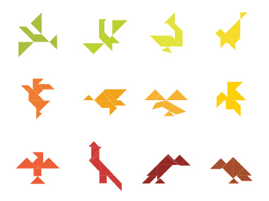

ВЕДУЩАЯ:

О птицах слагают песни композиторы, пишут стихи поэты, а писатели пишут рассказы. Послушайте небольшой рассказ…

***Песня скворца***

*Автор: Куприн Александр Иванович*

Чуть немного согрелся воздух, а скворцы уже расселись на высоких ветках и начали свой концерт. Я не знаю, право, есть ли у скворца свои собственные мотивы, но вы наслушаетесь в его песне чего угодно чужого. Тут и кусочки соловьиных трелей, и резкое мяуканье иволги, и сладкий голосок малиновки, и музыкальное лепетанье пеночки, и тонкий свист синички, и среди этих мелодий вдруг раздаются такие голоса, что, сидя в одиночестве, не удержишься и рассмеешься: закудахчет на дереве курица, зашипит нож точильщика, заскрипит дверь, загнусит детская военная труба. И, сделав это неожиданное музыкальное отступление, скворец как ни в чем не бывало, без передышки, продолжает свою веселую, милую юмористическую песенку.

**Четвертое задание для команд: ТАНЕЦ ПТИЦ.**

*Команды представляют приготовленное заранее задание, каждая из команд предоставляет заранее приготовленный танец.*

1 КОМАНДА

**ТАНЕЦ МАЛЕНЬКИХ ЛЕБЕДЕЙ**

2КОМАНДА

**ТАНЕЦ УТЯТ**

**Пятое задание для команд: ВИКТОРИНА.**

ВОПРОСЫ ДЛЯ 1 КОМАНДЫ:

* У какой птицы самый длинный язык? (У дятла)
* У каких птиц крылья покрыты не перьями, а чешуёй? (У пингвинов)
* Чем выкармливает птенцов дрозд-рябиник? (Насекомыми)
* Самая маленькая птичка нашей страны? (Королёк)
* Кого называют «водяной воробей»? (Оляпку)
* Зачем птицы заглатывают камешки? (С их помощью они перетирают пищу)
* Где синица вьёт гнездо? (В дупле дерева)
* Почему гусь выходит сухим из воды? (Перья птицы смазаны жиром)
* Какую птицу в народе называют воровкой? (Сороку)
* У кого не жизнь, а малина? (У малиновки)

ВОПРОСЫ ДЛЯ 2 КОМАНДЫ:

* Какая птица может летать хвостом вперёд? (Колибри)
* Самая большая птица в мире? (Африканский страус)
* Вьют ли наши перелётные птицы на юге гнёзда? (Нет)
* Какую птицу можно научить говорить? (Попугая)
* Какая птица умело подражает голосам многих птиц? (Скворец)
* Какая птица выводит птенцов в дождь? (Лебедь)
* Какие птицы роют норы для гнезда? (Ласточки)
* Как называют домик для птиц, сделанный человеком? (Скворечник)
* Название какого ядовитого растения леса связано с названием птицы? (Вороний глаз)
* Назовите птицу – символ России? (Орёл)

ВЕДУЩАЯ:

Вы все знаете, что есть птицы, которые остаются с нами зимовать, и мы с вами им помогали в этом, делали кормушки для них. Давайте перечислим зимующих птиц.

*Ответы детей.*

ВЕДУЩАЯ:

Молодцы, это воробьи, синицы, вороны, галки, снегири…

Холодно и голодно птицам зимой, многие держаться возле жилья человека, где могут прокормиться. Это воробьи, синицы, вороны, галки, бывает и снегири. Трудно птицам добывать корм. А что для этого может сделать человек? *(Подкармливать птиц, развешивать кормушки.)*

Наблюдались случаи, что при регулярной подкормке даже перелетные птицы задерживаются. Как вы думаете, почему? *(Для птиц страшнее голод, чем холод.)*

Что главное в кормушке? *(Корм.)*

Правильно надо, чтобы в кормушке был корм. А как устроена кормушка дело второстепенное. Необходимо, чтобы корм был укрыт от дождя и снега, а кормушка устроена и расположена так, что ее не боятся птицы. Если в каком-то месте птицы зимой находят корм постоянно, то и летом они будут прилетать сюда.

**Шестое задание для команд: ПТИЧЬИ ШУТКИ НА ПОЛМИНУТКИ.**

*Команды представляют приготовленное заранее задание, каждая из команд предоставляет заранее приготовленные шутки, жетоны выдаются за выразительность исполнения****.***

1 КОМАНДА:

**Сыч и удод.**

-Почему ты, Удод, без конца кричишь: « Худо-тут! Худо-тут!»

- А потому, Сыч, что тут хорошо!

- А вот и кричал бы тогда: «Хорошо тут! Хорошо тут!»

- Ишь, какой! Чтобы другие удоды услышали и меня с хорошего места согнали? Ни за что! Худо-тут! Худо-тут!

**Ворон и дятел.**

- Скажи, ворон, мудрая птица, чего это кулик над болотом кричит?

- Каждый кулик свое болото хвалит!

- А лиса чего с утра до вечера рыщет?

- Голод не тетка!

- А чайки ворон от гнезда почему отгоняют?

- На чужой каравай рот не разевай!

- До чего же ты мудрый, ворон, все-то ты знаешь!

-Век живи- век учись. Вот и я сто лет прожил и научился.

2 КОМАНДА:

**Воробей и скворец.**

- Угадай, Скворец, какое оружие самое страшное?

- Знаю, знаю - ружье!

- Не угадал!

- Знаю, знаю - пушка!

- Снова не угадал!

- Знаю, знаю… Не знаю.

- Рогатка! Из пушки- то по воробьям стрелять не станут, а из рогатки - только успевай отскакивать! Уж я- то знаю, я-то стреляный воробей!

**Кукушка и синица.**

- Ты чего, Кукушка, головой трясешь, будто волоском подавилась?

- Каким таким волоском? Целая волосатая гусеница в горло попала.

- Ах ты, бедная! Как не повезло-то тебе!

- Это почему же не повезло? Я их, волосатых- то, уже три десятка проглотила. Вот тридцать первую заглатываю. Вкусненькая такая, мохнатенькая.

ВЕДУЩАЯ:

Вот что мне рассказала ласточка, о том какую пользу она приносит:

Ласточка, ласточка, что над водой летаешь?

Комаров кусачих хватаю.

А что над стадом порхала?

Коров от мух охраняю.

Ласточка-касаточка, что к облакам взмываешь?

Ясные деньки высматриваю.

А что над самой землей скользишь?

О дожде-непогоде предупреждаю.

**Седьмое задание для команд: ПОСЛОВИЦЫ И ПОГОВОРКИ.**

*Какая команда больше назовет пословиц и поговорок за 1 минуту, та и получит жетон.*

***ПРИМЕРНЫЙ СПИСОК ПОСЛОВИЦ И ПОГОВОРОК О ПТИЦАХ:***

Птицы сильны крыльями, а люди – дружбой.

Красна птица перьями, а человек – знаниями.

Знают птицу по перьям, а молодца – по речам.

Не велика птица, да коготок востёр.

Птичку за крылья не хвалят.

Птица радуется весне, а младенец матери.

Каждая птица – хозяйка своего гнезда.

И птица, высидев да выкормив птенца, его летать учит.

Всякая птица своим носом сыта.

Попала птичка в клетку.

Птицу – кормом, человека словом обманывают.

Рано пташечка запела, как бы кошечка не съела.

Всякая птица свою песню поёт.

Воля птичке дороже золотой клетки.

Птице крылья – а человеку разум.

Всякая птица своё гнездо любит.

Глупа та птица, которой гнездо своё не мило.

Павлин красив, да ногами несчастлив.

Индюк думал, думал, да и суп попал.

Всякий считает своих гусей лебедями.

Один гусь поля не вытопчет.

Журавль в небе – не добыча.

К недоброму человеку и голубь не летит.

Коршуна узнают по полету, ловкого человека – по походке.

Лебедь летит к снегу, а гусь к дождю.

Дятел и дуб продалбливает.

Незлобен, как голубь.

Гогочет, как гусь на проталине.

Ему и беда, что с гуся вода.

Посмотри, сова, сама какова.

Хоть под небесами летай, а все сове соколом не быть.

Сова и по полёту такова.

Сова о сове, а всяк по себе.

Всяк кулик хвалит своё болото.

Всяк кулик на своём болоте

Далеко кулику до орла.

Кулик до воды охоч, а плавать не умеет.

Кулик невелик, а всё-таки птичка.

Не учи сороку вприсядку плясать.

Принесла сорока на хвосте лихо.

Знает сорока, где зиму зимовать.

Сокол с лету хватает, а ворона и сидячего не поймает.

Сокола по полёту узнают.

И сокол выше солнца не летает.

Наряд соколиный, а походка воронья.

Видом сокол, а голосом ворона.

ВЕДУЩАЯ:

Когда так говорят? /*Известные народные выражения о воробье.* /

* Нахохлился как воробей *(замерз, съежился)*
* Воробью воды по колено *(об очень неглубоком ручейке, лужице, речке)*
* Стреляный воробей (*опытный, бывалый)*
* Шумят как воробьи на дождь *(шуметь, болтать без-умолку)*

**Восьмое задание для команд: УЗНАЙ ПТИЦУ ПО ГОЛОСУ.**

*Какая команда больше птиц из 3-х вариантов для каждой команды, та и*

*получит жетон.*

ВЕДУЩАЯ:

А знаете ли вы, птицу, признанную лучшим певцом в мире пернатых? *(соловей)*

А знаете ли вы, птиц, признанных лучшими пернатыми почтальонами? *(голуби)*

А знаете ли вы, птицу, которая может повернуть голову назад так, будто она укреплена на вращающейся оси? *(это сова. Она способна повернуть голову на 180o)*

**Девятое задание для капитанов команд: СТИХИ О ПТИЦАХ.**

*Капитаны представляют приготовленное заранее задание, каждая из команд предоставляет заранее приготовленные стихотворения, жетоны выдаются за выразительность исполнения.*

1 КОМАНДА:

ЛИШЬ БЫ ПЕСНИ ПЕТЬ

Треснуло яичко,

Вылупилась птичка.

Спрашивает: - Кто я,

Чижик иль синичка?

Может, я кукушка, —

Не пойму по платью?!

Если я кукушка,

Буду куковать я.

Буду я чирикать,

Если воробей я.

Заливаться трелью,

Если соловей я.

Если свиристель я,

Буду свиристеть…

Лишь бы лес качался,

Лишь бы даль синела,

Лишь бы солнце грело,

Лишь бы песни петь!

*Ирина Пивоварова*

2 КОМАНДА:

КОНКУРС КРАСОТЫ

Решили конкурс красоты

В лесу устроить птицы.

Щебечут сойки и дрозды,

Kому же быть царицей.

Глаза совы прекрасней звезд

Hа синем небосклоне.

Kак веер глухариный хвост -

Kому же быть на троне?

У цапли ноги всех длинней,

Kрасив журавль в полете.

Попробуй тут решить сумей,

Kому же быть в почете.

Hе может строгое жюри:

Медведь, кабан, лисица

Решить до утренней зари,

Kому же быть царицей.

Kрасив у иволги наряд

И у лесной синицы.

Они поют, они свистят,

Они быть первыми хотят.

Kому же быть царицей?

Ведь все прекрасны птицы!

*Владимир Степанов*

ВЕДУЩАЯ:

Птицы живут и в наших любимых сказках…

* Какие птицы служили Бабе Яге? */гуси-лебеди/*
* Какая птица в русских народных сказках горячей огня?*/жар-птица/*
* Какая птичка помогла Дюймовочке спастись от крота? */ласточка/*
* В какую птицу превратился Гадкий утенок? */лебедя/*

**Десятое задание для команд: ПТИЦЫ, ЗАНЕСЕННЫЕ В КРАСНУЮ КНИГУ МОСКВЫ И МОСКОВСКОЙ ОБЛАСТИ.**

*Какая команда назовет больше 3-х птиц из КРАСНОЙ КНИГИ МОСКВЫ и МО, та и получит жетон.*

**СПИСОК ПТИЦ ИЗ КРАСНОЙ КНИГИ МОСКВЫ И МОСКОВСКОЙ ОБЛАСТИ:**

**Чернозобая гагара**

**Малая поганка**

**Красношейная поганка**

**Серощекая поганка**

**Белый аист**

**Черный аист**

**Пискулька**

**Серая утка**

**Скопа**

**Осоед**

**Полевой лунь**

**Луговой лунь**

**Степной лунь**

**Змееяд**

**Орел-карлик**

**Большой подорлик**

**Малый подорлик**

**Беркут**

**Орлан-белохвост**

**Балобан**

**Сапсан**

**Дербник**

**Кобчик**

**Белая куропатка**

**Серый журавль**

**Пастушок**

**Малый погоныш**

**Кулик-сорока**

**Большой улит**

**Травник**

**Поручейник**

**Мородунка**

**Турухтан**

**Дупель**

**Большой кроншнеп**

**Большой веретенник**

**Малая чайка**

**Белокрылая крачка**

**Малая крачка**

**Филин**

**Сплюшка**

**Домовый сыч**

**Бородатая неясыть**

**Длиннохвостая неясыть**

**Сизоворонка**

**Обыкновенный зимородок**

**Удод**

**Зеленый дятел**

**Седой дятел**

**Белоспинный дятел**

**Средний пестрый**

**Трехпалый дятел**

**Лесной жаворонок**

**Серый сорокопут**

**Кедровка**

**Вертлявая камышевка**

**Северная бормотушка**

**Ястребиная славка**

**Обыкновенный ремез**

**Белая лазоревка**

**Дубровник**

**Садовая овсянка**

ВЕДУЩАЯ:

Пока наше ЖЮРИ подведет итоги ваших соревнований, а мы поиграем:

1 КОМАНДА:

**МУЗЫКАЛЬНАЯ ИГРА: «ПТИЦА БЕЗ ГНЕЗДА»**

*ПРАВИЛА ИГРЫ:*

*Играющие располагаются по кругу парами в затылок друг другу (лицом к центру). Игроки внутреннего круга – гнёзда – ставят руки на пояс, а игроки наружного круга – птицы – кладут руки на плечи впереди стоящим. В центре – водящий – птица без гнезда. С началом музыки все птицы по одному бегут за водящим, имитируя руками взмахи крыльев. Водящий движется в любом направлении. С прекращением музыки все останавливаются. По команде водящего «Птицы в гнёзда» птицы бегут к гнёздам (вместе с водящим) и занимают любое из них. Игрок, оставшийся без гнезда, становится водящим. Играющие меняются ролями, игра начинается сначала.*

2 КОМАНДА:

**МУЗЫКАЛЬНАЯ ИГРА: «СОВУШКА»**

*ПРАВИЛА ИГРЫ:*

*Выбирается водящий – совушка. Её гнездо находиться в стороне. По сигналу педагога: «День наступает – всё оживает» - дети ходят, бегают, прыгают (подражают животным, насекомым). По сигналу: «Ночь наступает – всё замирает» играющие замирают. Совушка выходит охотиться и шевельнувшихся уводит в своё гнездо. Игра проводится под музыку: «день…» - музыка звучит громко, «ночь…» - музыка звучит тихо.*

***В ИГРАХ ИСПОЛЬЗУЮТСЯ СЧИТАЛКИ ПРО ПТИЦ*:**

* Среди белых голубей

Скачет шустрый воробей,

Воробушек – пташка,

Серая рубашка,

Откликайся, воробей,

Вылетай – ка, не робей!

* «Тили – тели», -

Птички пели.

Взвились, к лесу полетели.

Стали птички гнезда вить.

Кто не вьет, тому водить.

ВЕДУЩАЯ:

Вот и подведены итоги нашего соревнования…

Победила ДРУЖБА! Обе команды молодцы и оправдали свои названия: ЛЮБИТЕЛИ ПТИЦ и ПТИЧЬИ ДРУЗЬЯ.

***Проводится награждение команд:***

***ВРУЧАЮТСЯ ДИПЛОМЫ КОМАНДАМ И МЕДАЛИ УЧАСТНИКАМ.***

ВЕДУЩАЯ:

Спасибо нашим «ЛЮБИТЕЛЯМ ПТИЦ» и «ПТИЧЬИМ ДРУЗЬЯМ» за то, что они сегодня показали нам чудесные знания о наших пернатых друзьях – птицах.